
МИНИСТЕРСТВО НАУКИ И ВЫСШЕГО ОБРАЗОВАНИЯ РОССИЙСКОЙ ФЕДЕРАЦИИ
ПОЛИТЕХНИЧЕСКИЙ ИНСТИТУТ (ФИЛИАЛ)
ФЕДЕРАЛЬНОГО ГОСУДАРСТВЕННОГО БЮДЖЕТНОГО ОБРАЗОВАТЕЛЬНОГО УЧРЕЖДЕНИЯ ВЫСШЕГО ОБРАЗОВАНИЯ
«ДОНСКОЙ ГОСУДАРСТВЕННЫЙ ТЕХНИЧЕСКИЙ УНИВЕРСИТЕТ»
В Г. ТАГАНРОГЕ РОСТОВСКОЙ ОБЛАСТИ
ПИ (филиал) ДГТУ в г. Таганроге

Факультет «Факультет высшего образования»
наименование факультета

Кафедра «Технический сервис и информационные технологии»
наименование кафедры

ЛАБОРАТОРНАЯ РАБОТА

Дисциплина (модуль) Перспективные информационные технологии
(наименование учебной дисциплины (модуля))

Направление подготовки/специальность 09.03.02 Информационные системы и технологии
код наименование направление/специальности

Направленность (профиль) ____Информационные системы и технологии ___________________

Номер зачетной книжки 2143366 Номер варианта _____ Группа __ВЗ-ИСИТ-41______

Обучающийся ___________________ __ Пищенко И.Р.______
подпись, дата И.О. Фамилия

Контрольную работу проверил ________ Орда-Жигулина М.В
подпись, дата должность, И.О. Фамилия

г. Таганрог
2026г.

Лабораторная работа №3. Эталонная модель

Цель работы: исследовать влияние масштабирования и конфигурации компонентов эталонной архитектуры "Край-Туман-Облако" на сквозную задержку и общую производительность распределённой IoT-системы.
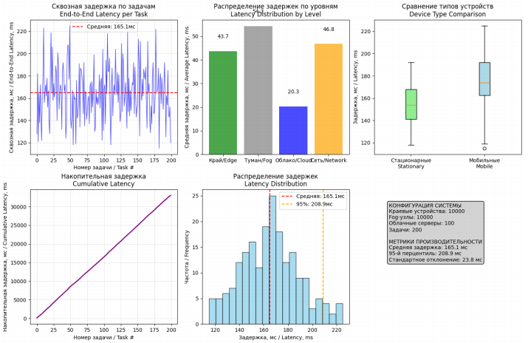
Рисунок 1 - Пример отображения метрик для оценки работы эталонной системы
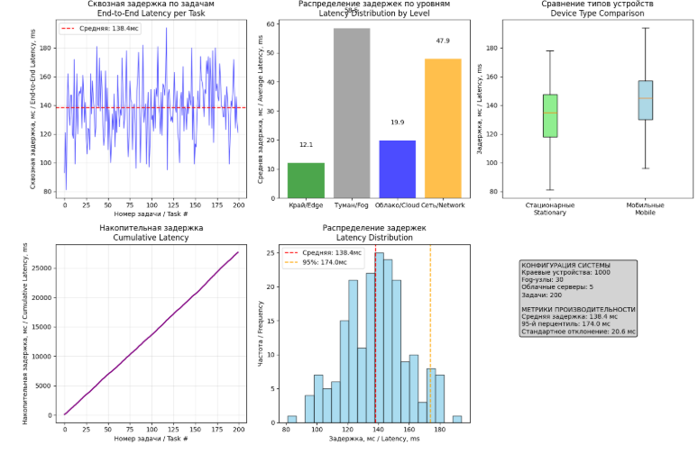
Рисунок 2 - 1 экспермиент
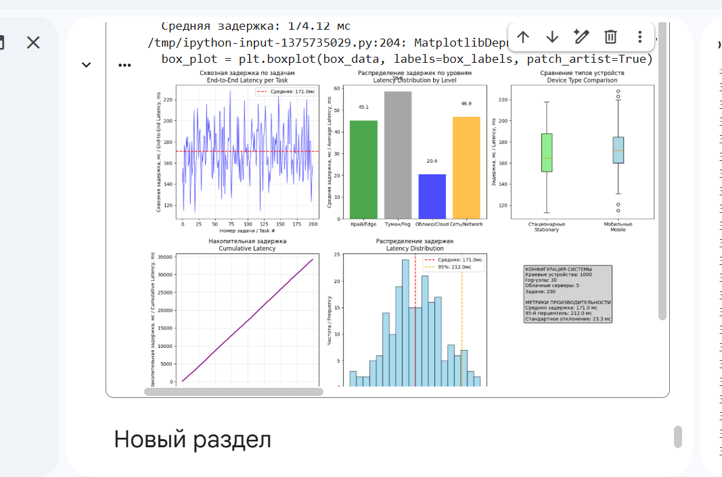
Рисунок3- 2эксперемент
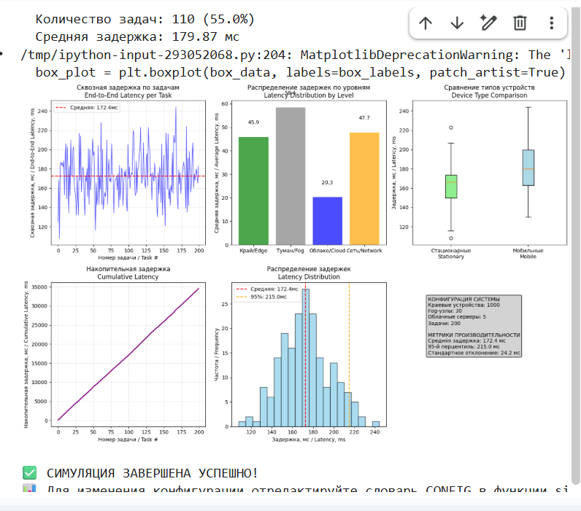
Рисунок4-3эксперемент
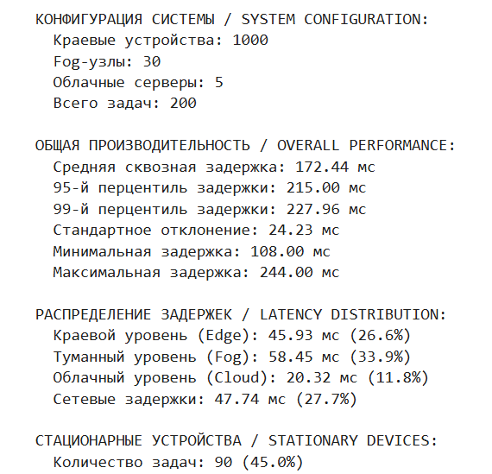
Рисунок5-3эксперемент

